OWA LED-Leuchte Corpus

Odenwald Faserplattenwerk (OWA)

Eigenschaften

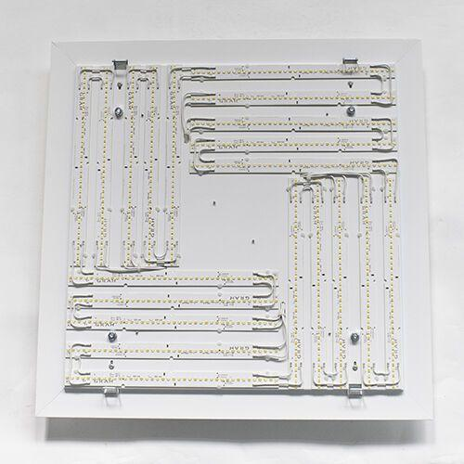

Breite (mm)

520,00

Höhe (mm)

25,00

Länge (mm)

520,00